新竹縣橫山鄉田寮國小101學年度下學期導護工作
週主題宣導活動紀錄
導護時間 | 第 五 週 102年 3 月18 日 ～ 102 年 3 月22 日
宣導主題 | 環境教育 | 導護老師 | 何淑靜
十六世紀，葡萄牙商船前往日本途中，經過一座綠樹蔥鬱、景物宜人的大島，不禁詠嘆「福爾摩沙」－美麗之島。當時臺灣的人口不超過十萬，是個農業經濟的島嶼。而今日，臺灣卻已將近二千二百多萬人，擁擠地居住在同樣面積上，並且工業及經濟的快速成長嚴重的破壞自然環境，甚至影響到人的生存，美麗之島已成為又髒、又毒的島嶼。
臺灣的污染問題最嚴重的有：
- 水資源污染
- 空氣品質污染
- 噪音污染
- 固態廢棄物污染
- 土壤污染。
這些污染造成不堪忍受的環境惡化，也間接造成嚴重的生態危機。
這世界無時無刻不在對我們說話，這說話常是無聲的，有時卻比聲音更深刻。－證嚴法師
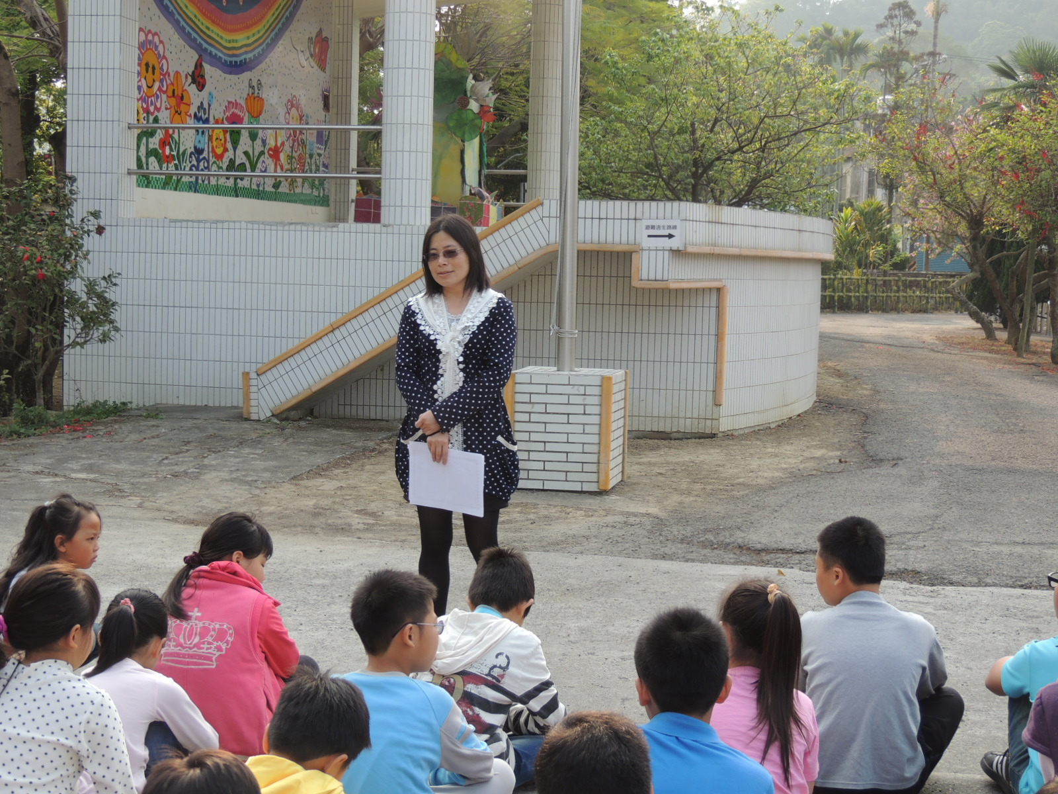
活動照片說明：朝會週主題宣導

導護老師： 主任： 校長：

